Teambuilding & social samvaro!

Hej alla F01: or! 

Det var nu ett tag sedan vi gjorde något tillsammans, utan en fotboll inblandad!
Vi ledare tänkte råda bot på detta och inbjuder er härmed till en ”Teambildande” eftermiddag och förkväll i ”Mästarnas mästares” tecken, måndagen 2/6!

Samling: 16.30
Plats: Danderydsvallen
Fortskaffningsmedel: Cykel
Utrustning: Fritidskläder (träningsoverall, shorts, T-shirt, gympaskor)
Badkläder
Handduk
Vattenflaska (gärna med vatten i…)
Middag: Grillmeny med välkylda drycker
Avslutning: 20.00
Kostnad: 50 kr. (betalas kontant, på plats)

Vi utlovar en härlig samvaro och hoppas givetvis på en 100 %-ig uppslutning!
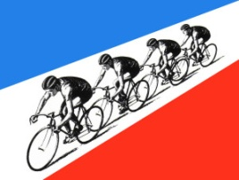
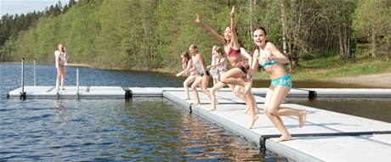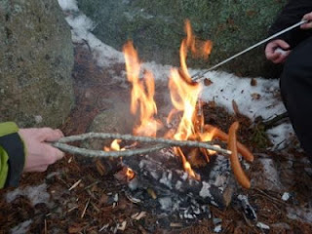

Teambildande hälsningar
/F01-staben

